Verbesserungsanleitung:

# Verbesserungsfall 01



Name des Arrays ist schlecht; Dimensionsangaben sollten über Variablen mit bedeutungsvollem Namen laufen.

# Verbesserungsfall 02



getValidNumber muss ein Ergebnis liefern (Return-Wert)

„20“ und „1“ sind durch Variablen mit bedeutungsvollem Namen zu ersetzen.

# Verbesserungsfall 03

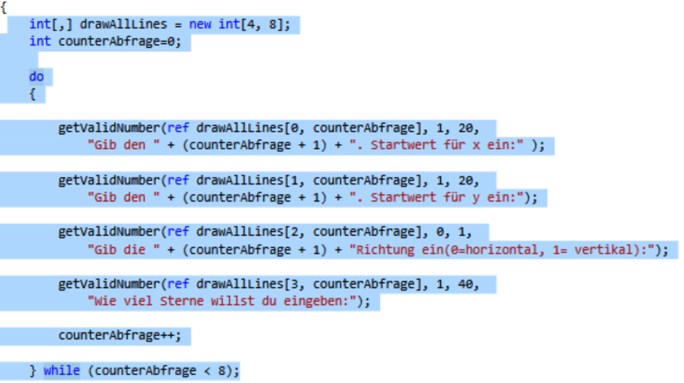

„Zählproblem“ 🡺 richtigen Schleifentyp verwenden

Achtung: Wenn sich die Anzahl der Linien verändern sollte, muss das Programm an zwei Stellen korrigiert werden (das darf nicht sein).

Und: Das ist außerdem eine Benutzerabfrage!

# Verbesserungsfall 04

Programm stärker funktional gliedern, das heißt mehr Funktionen machen und diese auch sinnvoll benennen!

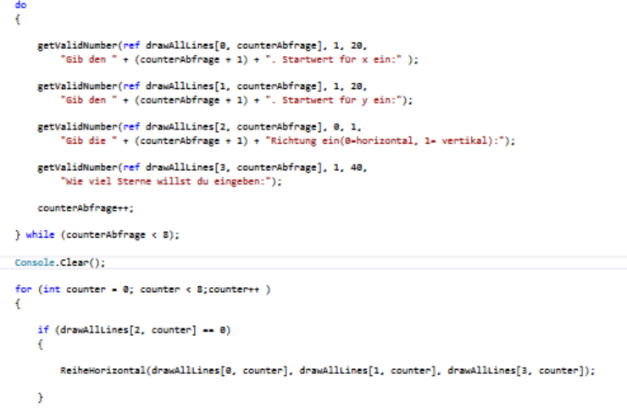

# Verbesserungsfall 05

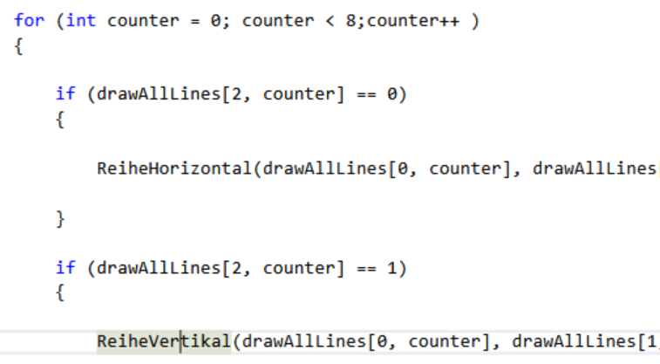

Das Zeichnen einer Linie zu einer Funktion zusammenfassen und dieser einen entsprechenden Namen geben.

# Verbesserungsfall 06

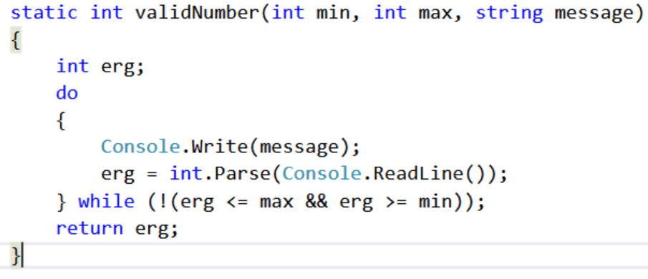

Der Benutzer kennt den Eingabeintervall nicht (korrigieren).

Die Funktion ist fehlerhaft, wenn im Eingabeintervall auch die 0 eine zulässige Eingabe ist, der Benutzer jedoch einen String eingibt.

# Verbesserungsfall 07

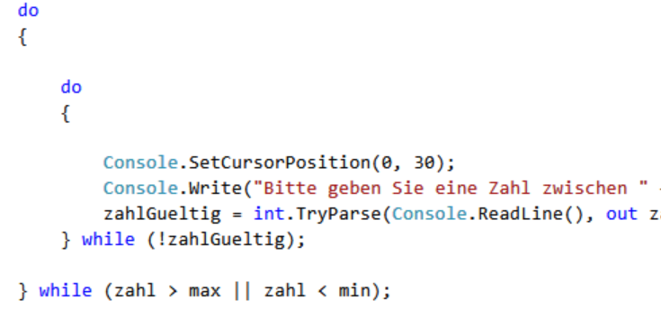

Lösung in einer Schleife möglich und sinnvoll.